Отчёт по лабораторной работе №2 “поиск выхода из лабиринта”

Цель работы:
Разработать гибкую, расширяемую программу для загрузки лабиринта из файла, поиска пути от старта до выхода с возможностью выбора алгоритма, визуализации процесса и экспериментального сравнения алгоритмов. В ходе работы необходимо применить минимум 3 паттерна проектирования из списка GoF, обосновать их выбор и продемонстрировать преимущества такой архитектуры.

Алгоритмы:
BFS:
Алгоритм поиска в ширину (BFS) работает по принципу последовательного исследования слоёв: он помещает стартовую клетку в очередь и на каждом шаге извлекает из неё узел, после чего добавляет все непосещённые соседние клетки в конец очереди. Благодаря такой стратегии BFS гарантирует нахождение кратчайшего пути в лабиринтах с одинаковой стоимостью переходов, поскольку сначала проверяет все маршруты длиной в один шаг, затем в два и так далее.
DFS:
Алгоритм поиска в глубину (DFS) использует противоположный подход, применяя стек для хранения маршрута: он всегда выбирает последнего добавленного соседа, стремясь максимально удалиться от старта и углубиться в одну ветвь до тех пор, пока не достигнет выхода или не упрётся в препятствие. Преимуществом DFS является экономичное использование памяти, поскольку стек хранит только текущую ветвь поиска, но он не гарантирует нахождения кратчайшего пути и может тратить значительное время на исследование длинных бесполезных коридоров или циклов, если граф не имеет чёткой структуры.
Алгоритм Дейкстры:
Алгоритм Дейкстры представляет собой обобщение поиска в ширину для взвешенных графов, где стоимость перехода между клетками может различаться. Он использует очередь с приоритетом, упорядоченную по накопленной стоимости пути от старта, и всегда извлекает узел с минимальной текущей дистанцией. Это обеспечивает гарантию оптимальности маршрута при любых положительных весах рёбер, но, как и BFS, алгоритм исследует пространство равномерно во все стороны, не учитывая направление к выходу, что приводит к большим вычислительным затратам и избыточному перебору узлов на открытых пространствах.
Алгоритм A*:
Алгоритм A* решает проблему направленного поиска за счёт введения эвристической функции, которая в данном коде реализована как манхэттенское расстояние (манхэттенское расстояние — это способ измерения расстояния между двумя точками на сетке, при котором перемещаться можно только строго горизонтально и вертикально (без диагоналей). Вычисляется по формуле |x₁ − x₂| + |y₁ − y₂|) до целевой клетки. A* сортирует очередь с приоритетом не только по фактической пройденной стоимости, но и по сумме этой стоимости и эвристической оценки, что позволяет алгоритму фокусировать поиск строго в сторону выхода. При использовании допустимой эвристики A* сохраняет гарантию нахождения кратчайшего пути, но при этом проверяет значительно меньше узлов, чем Дейкстра или BFS, что делает его самым быстрым и эффективным из представленных решений для навигации на сетках.

Классы:
Cell:
Хранит координаты клетки и её тип. Позволяет быстро проверить, я вляется ли клетка проходимой.
Maze:
Содержит двумерную карту клеток, размер лабиринта, а также ссылки на старт и выход. Даёт доступ к соседним клеткам по четырём направлениям.
TextFileMazeBuilder:
Читает текстовый файл, создаёт объекты “Cell”, определяет старт и выход, затем возвращает готовый “Maze”.
BFSStrategy:
Ищет кратчайший путь по числу шагов. Подходит для случая, когда все переходы одинаковой стоимости.
DFSStrategy:
Быстро исследует пространство, но не гарантирует кратчайший путь. Полезен как сравнительный алгоритм.
AStarStrategy:
Использует эвристику Манхэттенского расстояния. Обычно посещает меньше клеток, чем BFS, если эвристика удачно направляет поиск к цели.
MazeSolver:
Оркестратор, который хранит лабиринт и текущую стратегию. Вызывает поиск, измеряет время и собирает статистику.
SearchStarts:
Содержит итог поиска: время выполнения, количество посещённых клеток и длину пути.
ConsoleView:
Реализует наблюдателя и умеет выводить лабиринт и найденный путь в консоль.
MoveComand:
Оформляет ход игрока как объект-команду. Поддерживает отмену последнего перемещения.

Экспериментальная часть:
Маленький 10х10 с простым путём:
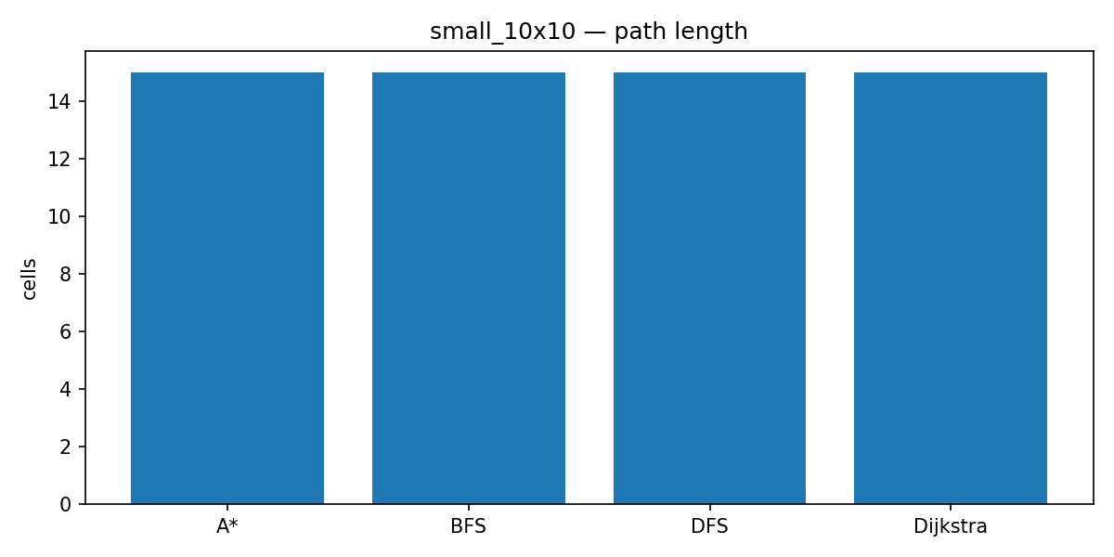
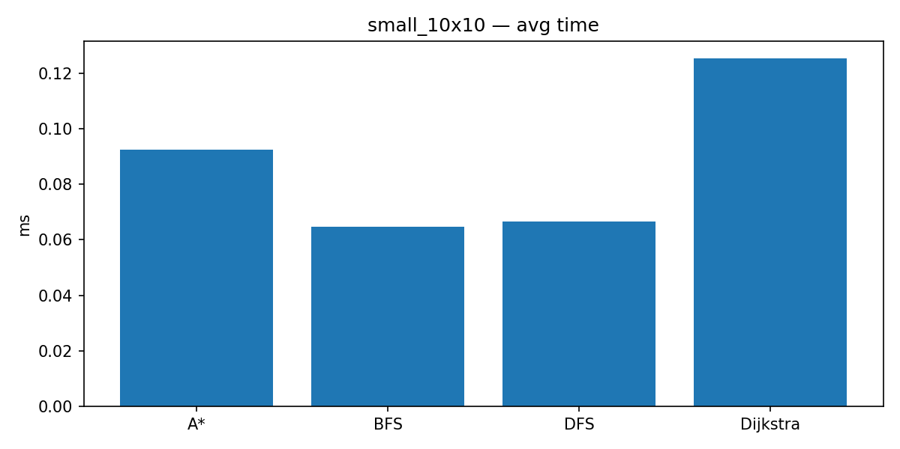
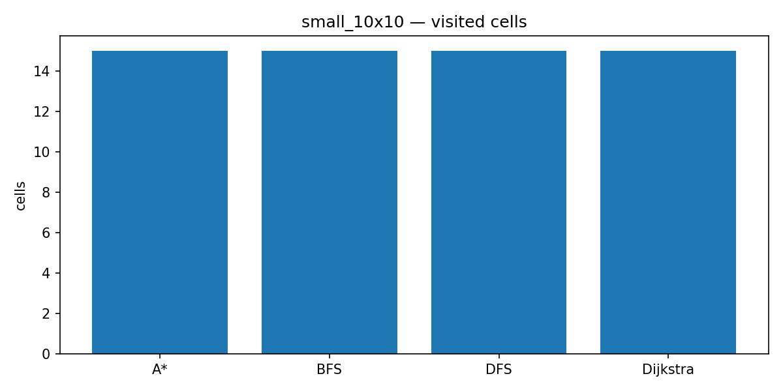
Средний 50х50 с тупиками:
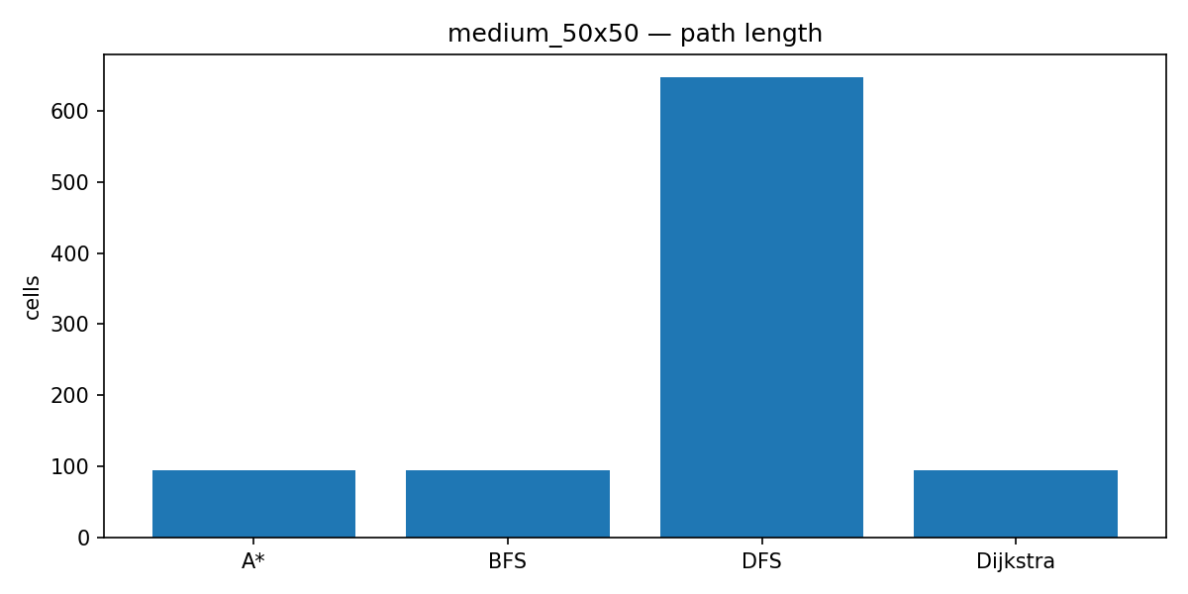
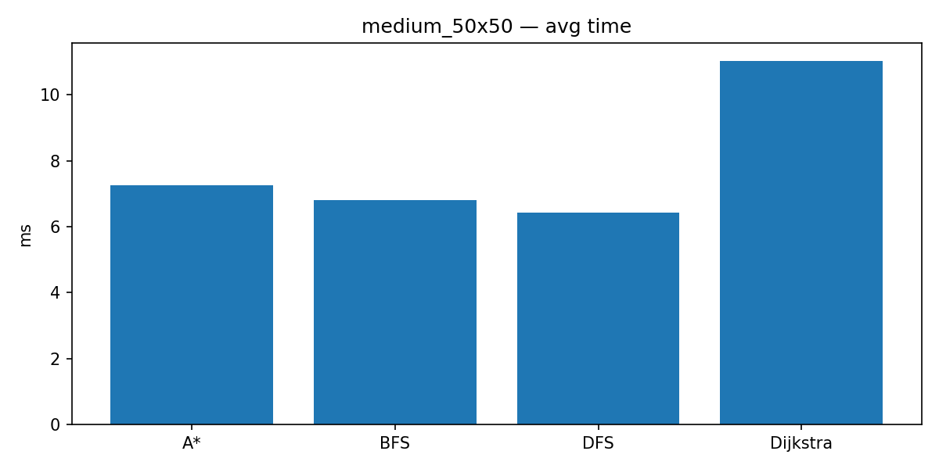
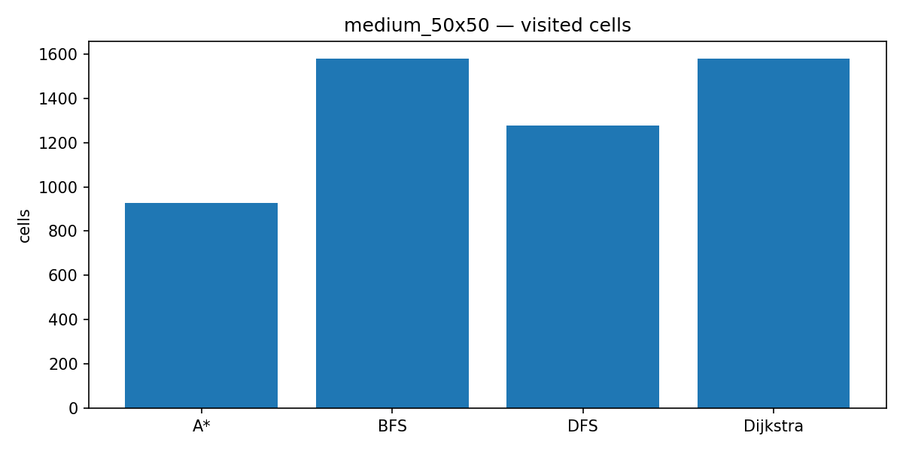
Большой 100х100 со сложной структурой:
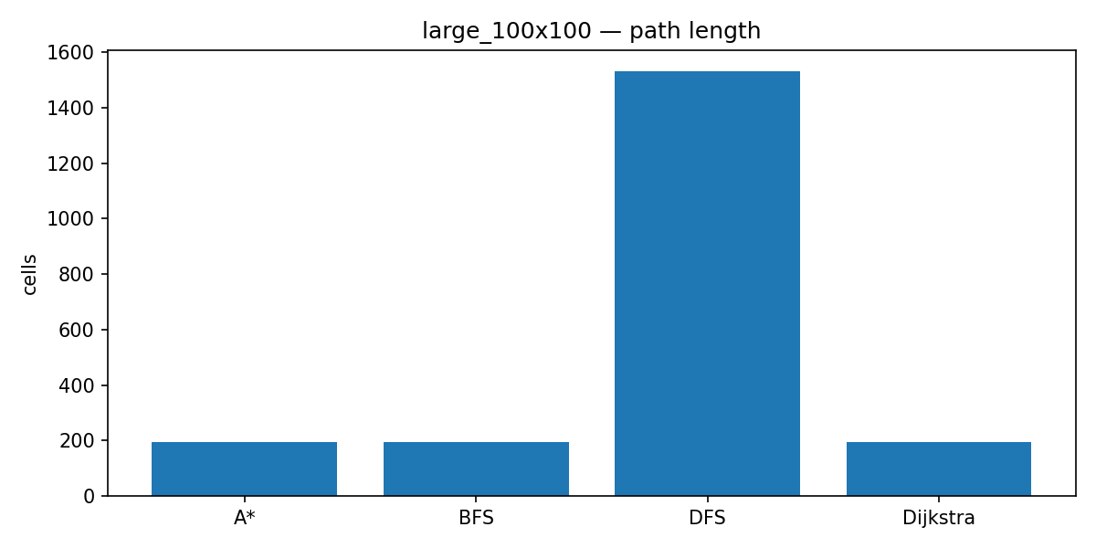
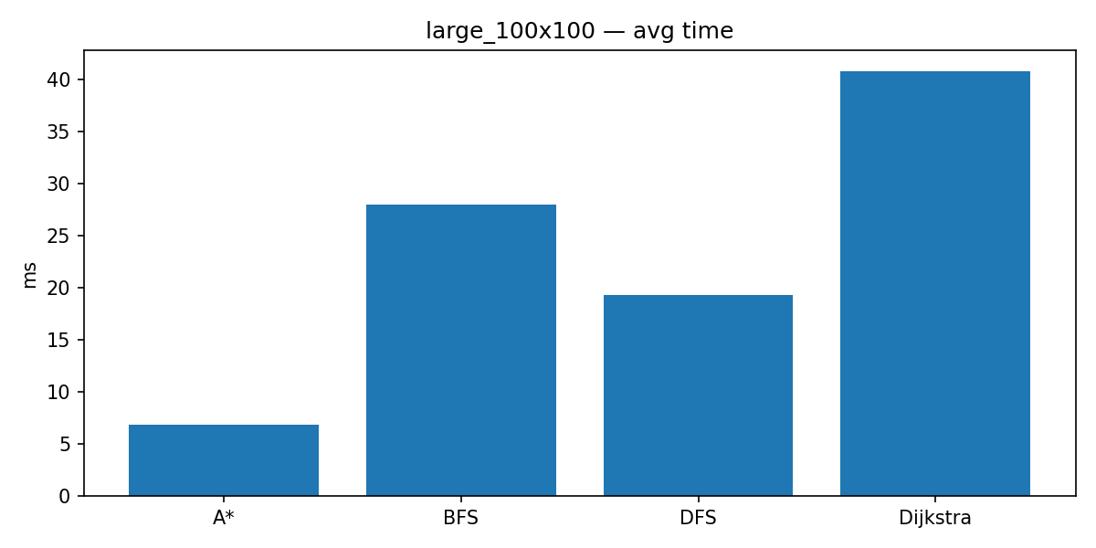
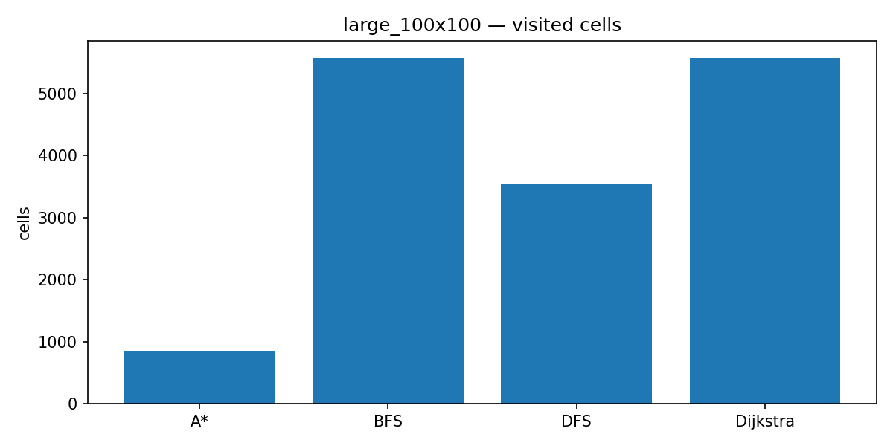
Пустой лабиринт без стен:
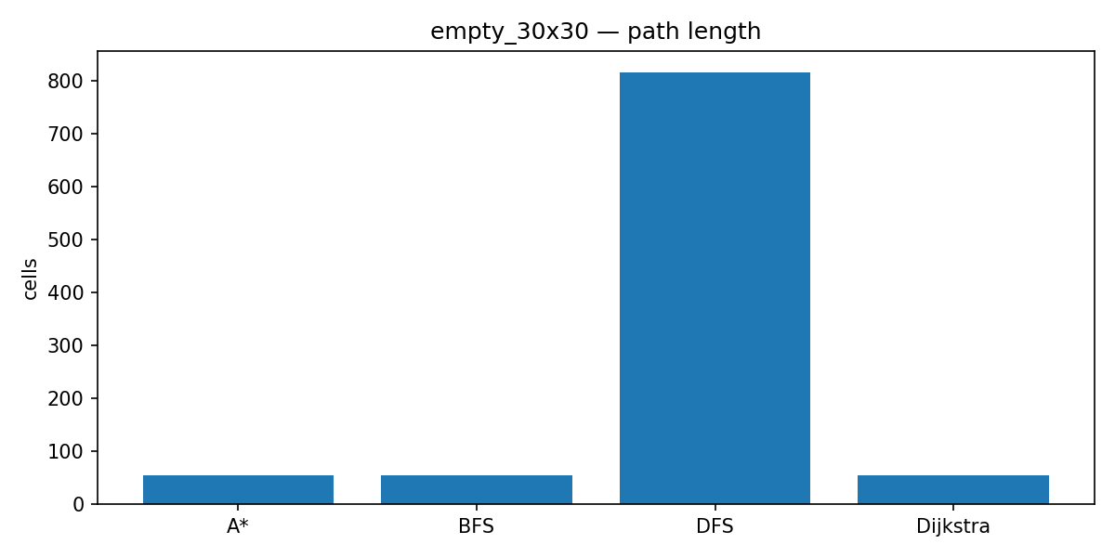
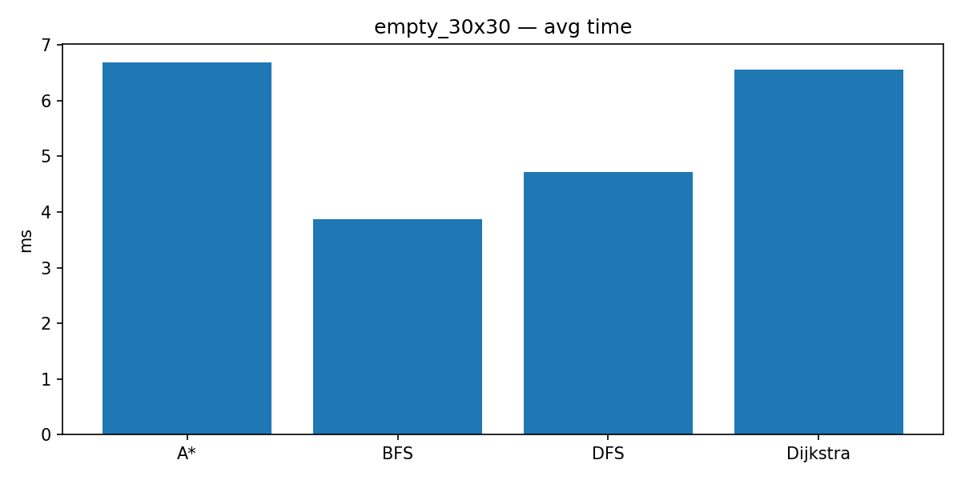
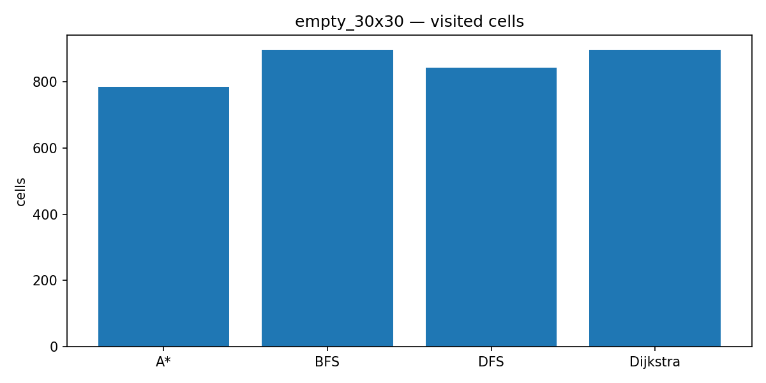
Лабиринт без выхода:
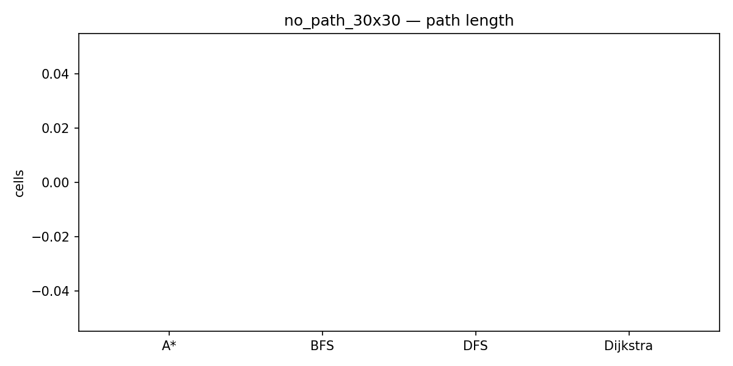
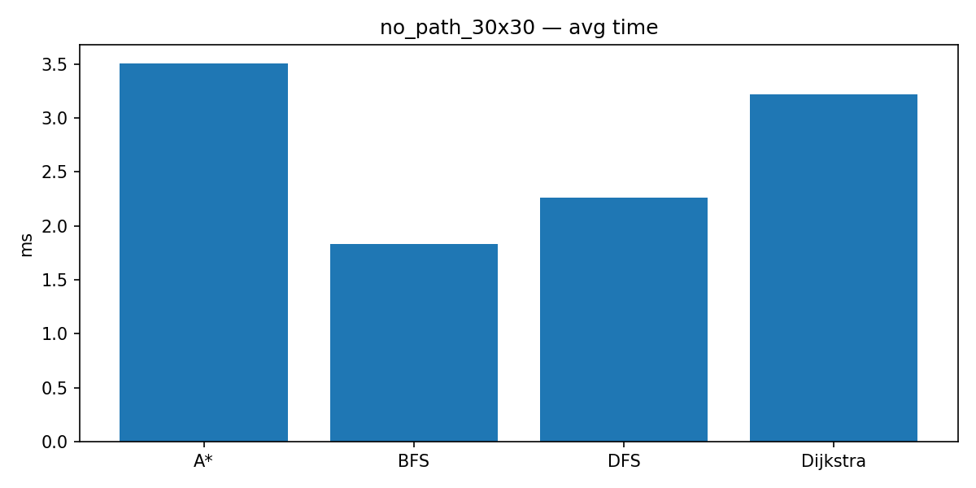
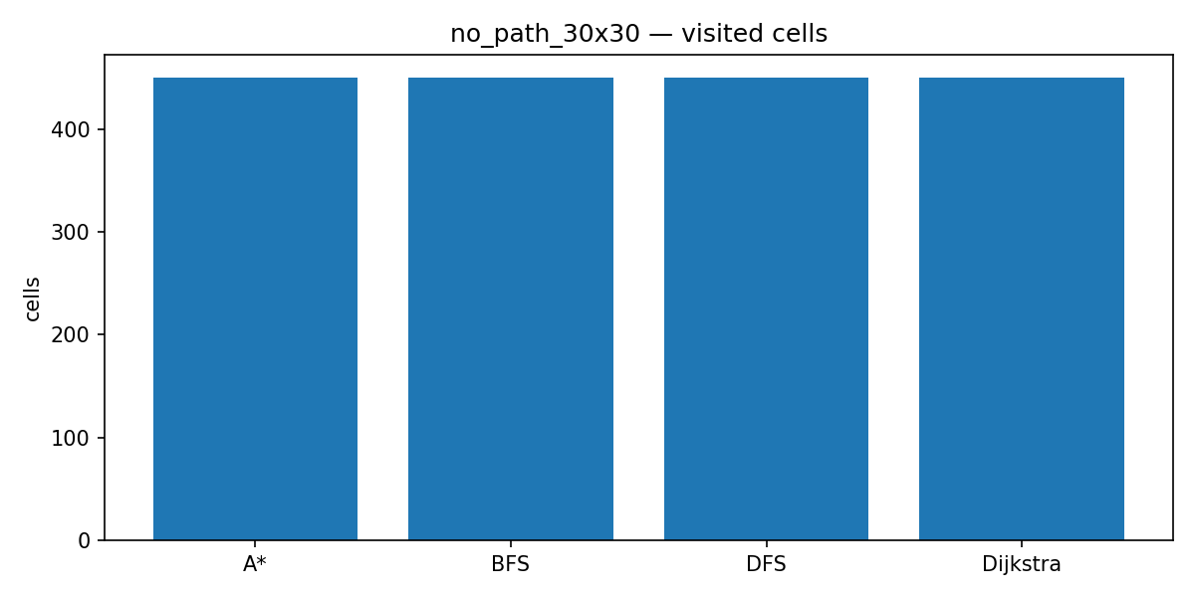
Измерения сохраняются в csv файлах:
Raw – “cырой” набор измерений
Summary – усреднённые значения
Вывод:
BFS стоит выбирать, когда нужен кратчайший путь и веса переходов одинаковы.
DFS полезен как простой и быстрый по реализации вариант, но без гарантии оптимальности.
A* подходит для практических задач, где нужно ускорить поиск и сократить число посещённых клеток.
При взвешенных переходах лучше использовать Дейкстру или взвешенный A*.

